УДК 666.762

О.Б.СКОРОДУМОВА, канд.техн.наук, докторант НТУ «ХПИ»,
Я.Н.ГОНЧАРЕНКО, канд.техн.наук, науч.сотр. НТУ «ХПИ»

Старение муллито-циркониевой керамики с золь-гель предысторией при термоциклировании

Досліджено зміни фазового складу муліто-цирконієвої кераміки з золь-гель передісторією при термоциклуванні. Показано, що основний вплив на додатковий синтез циркону при температурах термоциклування менш 1200 °С робить початкова температура випалу зразків. При температурі термоциклування вище 1200 °С у більшому ступені впливають температура термоциклування та кількість термоциклів.

The change of phase composition of mullite-zirconia ceramics with sol-gel prehistory has been studied. It has been shown that the primary temperature of firing in general influences on addition synthesis of zircon at thermocycling temperature less than 1200°C. If the thermocycling temperature is more than 1200 °С the zircon synthesis depends on the value of thermocycling temperature and number of thermal cycles.

Целью настоящих исследований являлось изучение фазового состава муллитоциркониевой керамики на основе разработанных ранее ультрадисперсных порошков с золь-гель предысторией и процессов ее старения при термоциклировании.
Исходные порошки готовили термообработкой при 900 ˚С гелей на основе этилсиликата и водорастворимых солей алюминия и циркония [1].
В гетерофазном этилсиликатном золе заряженные мицеллы гидролизованных солей алюминия и циркония пространственно ориентируются и равномерно распределяются друг относительно друга. Медленная термообработка способствует реакции муллитообразования, одновременно тормозя синтез циркона [2]. В таких условиях диоксид циркония кристаллизуется в тетрагональной модификации за счет действия высоких местных давлений, возникающих при термодеструкции геля. Кристаллизация ZrO₂ в тетрагональной модификации подтверждена методами рентгенофазового и петрографического анализа. Согласно результатам рентгеноструктурного метода анализа в порошках присутствуют твердые растворы ZrO₂ в муллите.
Муллито-циркониевую керамику получали из низкообожженных порошков (800-900 ˚С), когда их реакционная активность наиболее высока. Образцы оформляли методом полусухого прессования с применением ложной гранулометрии и различных связующих, варьируя величину давления прессования и температуру обжига (1400 – 1600 ˚C).
Обожженная керамика содержала в преобладающем количестве муллит, ZrO_{2t} , циркон и кристобалит (на графиках - М, Z_{t}, ZS и S соответственно). Изменение фазового состава образцов в зависимости от температуры обжига приведено на рис.1.

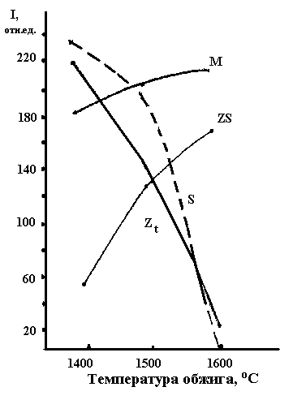
Рис.1. Изменение фазового состава нетермоциклированных
муллитоциркониевых образцов в зависимости от температуры обжига

Известно, что вещества с различной кристаллической решеткой по-разному поглощают γ-излучение. На рентгенограмме дифракционные максимумы имеют тем меньшую интенсивность, чем сильнее вещество поглощает γ-лучи. [3]. Также на интенсивность дифракционного максимума оказывают влияние такие факторы, как количество фазы, степень дефектности ее решетки и многие другие. В связи с этим по интенсивности полос на дифрактограмме многокомпонентного материала нельзя судить о количестве какой-либо фазы. Известна методика определения содержания каждой фазы в материале путем сравнения его рентгенограммы с рентгенограммами эталонов фаз, слагающих исследуемый материал. В нашем случае эталоны фаз, слагающих исследуемый материал с теми же предысторией и размерами кристаллов получить крайне сложно. В связи с этим было предложено изучать изменение фазового состава муллитоциркониевых образцов в зависимости от различных параметров косвенным путем, по изменению высот полос, не налагающихся друг на друга и не «зашкаливающих» на рентгенограммах, снятых в одном режиме (таблица).
Кривые содержания кристаллических фаз в муллитоциркониевых образцах в зависимости от температуры их обжига согласуются между собой: увеличение содержания двойных соединений сопровождается снижением количества одинарных оксидов (рис.1). Увеличение температуры

Таблица
Дифракционные максимумы, выбранные для проведения исследований

Фаза | d,Ǻ | I/Io | hkl
ZrO_{2t}  ZrSiO₄  3Al₂O₃.2SiO₂  SiO₂крист. | 2.960  4.434  3.428  4.08 | 100  45  95  100 | 111  101  120  100

обжига приводит к активизации синтеза циркона из кристаллических оксидов циркония и кремния, подавляя синтез муллита, по-видимому, за счет высокой реакционной способности слабо окристаллизованных диоксида циркония и кристобалита. Дестабилизации ZrO_{2t} (модификационного перехода t→m) не происходит.
Термоциклирование обожженных образцов проводили при температурах 1000, 1200, 1350 ˚С с выдержкой при максимальной температуре 2 часа, используя одинаковый режим нагрева и охлаждения всех исследуемых образцов (скорость подъема температуры - 5 ˚С/мин, охлаждение - с печью).
Содержание кристаллических фаз в керамических образцах зависит, в основном, от начальной температуры обжига, а также от температуры обжига, а также от температуры термоциклирования и количества теплосмен (рис.2). С увеличением начальной температуры обжига образцов содержание муллита изменяется незначительно, и практически не меняется при увеличении числа теплосмен. Количество кристобалита в образцах резко снижается при повышении начальной температуры обжига и колеблется без определенной зависимости при увеличении числа теплосмен. Содержание тетрагональной модификации ZrO₂ в образцах ощутимо снижалось с увеличением температуры обжига и термоциклирования, и практически не зависело от числа теплосмен. Количество циркона в образцах зависит только от начальной температуры обжига образцов.
Таким образом, основное влияние на синтез циркона при температурах термоциклирования менее 1200 ˚С оказывает начальная температура обжига образцов. При температуре термоциклирования выше 1200 ˚С дополнительный синтез циркона зависит, в основном, от температуры термоциклирования и количества теплосмен..
3

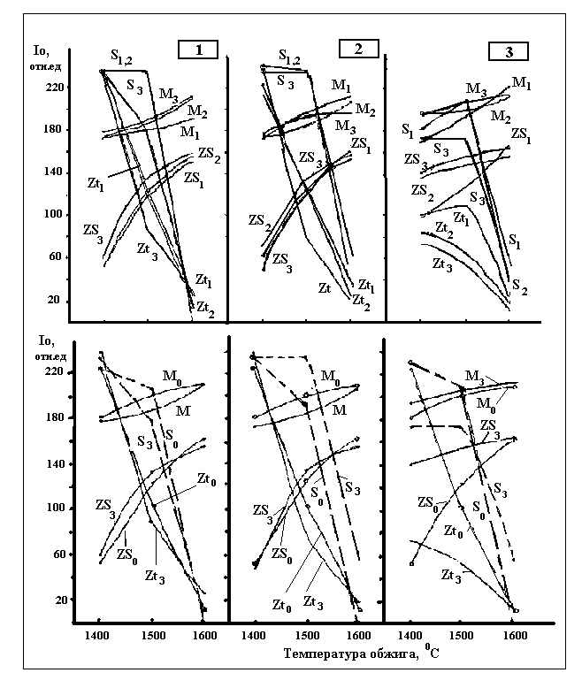
Рис.2. Изменение интенсивностей основных полос кристаллических фаз муллито-
циркониевых образцов в зависимости от начальной температуры их обжига.
Температура термоциклирования, °С : 1 – 1000, 2 – 1200, 1350.
Индексы: количество термоциклов.

Список литературы: 1.Габрух А.М., Скородумова О.Б., Семченко Г.Д., Вернигора К.П. Синтез ультратонких порошков муллитоциркониевого состава золь-гель методом.//Стекло и керамика.- 1996.- №1-2.- С.27-29. 2.Семченко Г.Д., Скородумова О.Б., Нейковский С.И. Взаимосвязь процессов фазообразования в ультратонких порошках системы 3Al₂O₃.2SiO₂ – ZrO₂ и гелеобразования в золях этилсиликат – водорастворимые соли алюминия и циркония./ сб. науч. трудов ОАО “УкрНИИОгнеупоров им. А.С.Бережного”.- Харьков: Каравелла.- 2000.- №100.- с.95-100. 3.Я.С.Уманский, Ю.А.Скаков, А.Н.Иванов, Л.Н.Расторгуев. Кристаллография, рентгенография и электронная микроскопия. - М.: Металлургия.- 1982.- 632с.

